EKLA !
A partir de 4 ans
Concert et images animées en famille
Samedi 7 février 2026 à 16h
durée : 40 mn
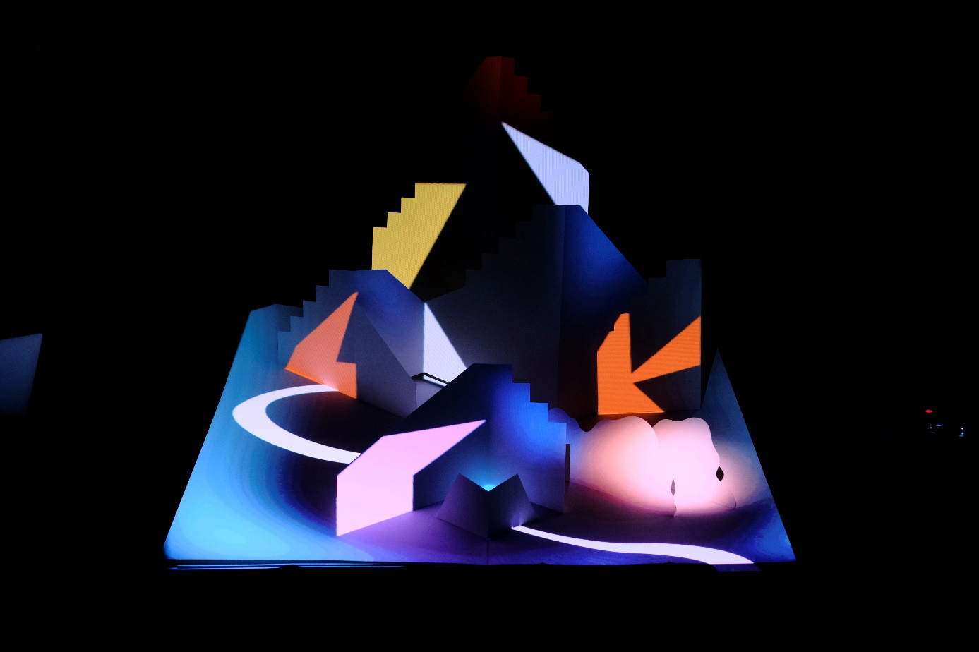
Une aventure numérique, graphique et musicale à vivre en famille.

Accessible dès la petite enfance, EKLA ! est une expérience sensorielle, fruit de la rencontre de trois disciplines : le papier plié, l’image animée et la musique électronique.
Imaginez un livre pop-up plus grand que nature, sur lequel se projette une aventure accompagnée d’une bande-son électro jouée en direct.

Explorant des univers graphiques immersifs et étonnants, le duo de musique électronique Turnsteak nous plonge à l’intérieur d’un livre magique.

EKLA ! revisite la figure du Tangram dans un dispositif inédit, à la croisée entre l’animation, les arts numériques, le concert et le livre.

Si votre enfant a vu ce spectacle avec son école, il bénéficie d’une invitation pour cette séance en venant avec vous.
Presse
« Que de couleurs ! Sur scène, les musiciens du duo Turnsteak, addicts de musique électronique s’expriment. Entre eux, un livre pop-up plus grand que nature se déploie. » - Radio France
Mentions obligatoires :
Du groupe de musique électronique TURNSTEAK
Distribution & mentions: Compositeurs et musiciens : Damien Rollin et François-Xavier Cumin.
Animation : Nikodio. Création Livre pop-up : Eric Singelin.
Collaborateur artistique : Tony Melvil
Diffusion : Fanny Landemaine
Production : Galacticasso,
Production déléguée et diffusion Dynamo
Coproductions : Ville de Thourotte, Grange à Musique - SMAC Ville de Creil, Chato'do - SMAC de Blois, Echo System - SMAC de Scey-sur-Saône et le 99Bis - Oignies.
Avec le soutien du Centre National de la Musique, de la Région Hauts-de-France, Pictanovo et la Sacem

